Кремлёв М. С.,
Московский государственный университет технологий и управления имени К. Г. Разумовского (Первый казачий университет), Москва, Россия
Научный руководитель: Шаховской А. В.
Московский государственный университет технологий и управления имени К. Г. Разумовского (Первый казачий университет), Москва, Россия

Преодоление импортозависимости систем автоматизации лазерной маркировки в кондитерской промышленности: методы реверс–инжиниринга и внедрение отечественных АСУ ТП
В настоящей статье рассматривается импортозависимость, как инженерно–производственный риск, влияющий на устойчивость автоматизированных участков упаковочных линий в кондитерской промышленности. В качестве типового примера анализируется узел лазерной маркировки бумажной упаковки шоколадного изделия и связанная с ним автоматизированная система дымоудаления и фильтрации, поскольку именно в подобных узлах импортозависимость проявляется наиболее наглядно. Критически важные расходные элементы и отдельные компоненты цифрового контура часто поставляются в рамках международных цепочек, а их дефицит немедленно трансформируется в простои оборудования. Технологическая значимость маркировки для пищевой продукции дополнительно повышает требования к надежности, так как нормативно закреплена необходимость нанесения даты изготовления и срока годности ни индивидуальную упаковку кондитерских изделий. Цель исследования состоит в формировании научно обоснованного подхода к снижению импортозависимости узла лазерной маркировки путём сочетания двух направлений: реверс–инжиниринга расходных компонентов и импортозамещения цифрового контура автоматизированной системы управления технологическим процессом на отечественные программно–аппаратные решения, с использованием открытых промышленных протоколов. В результате показано, что устойчивое снижение рисков достигается не единичной заменой «самого дефицитного» элемента, а комплексной модернизацией, в которой расходные материалы переводятся на воспроизводимую спецификацию, а алгоритмы контроля ресурса и регламенты обслуживания формируются на базе программируемых логических контроллеров с унифицированным обменом данными.
Ключевые слова: Импортозависимость, импортозамещение, автоматизация, лазерная маркировка, кондитерская промышленность, упаковочная линия, реверс–инжиниринг, ПЛК, производственный суверенитет, SCADA–система.

Kremlev M.S,
Federal State Budgetary Educational Institution of Higher Education of the Moscow State University of Technology and Management named after K.G. Razumovsky (First Cossack University), Moscow, Russia
Scientific Director: Shakhovskoy A.V.
Federal State Budgetary Educational Institution of Higher Education of the Moscow State University of Technology and Management named after K.G. Razumovsky (First Cossack University), Moscow, Russia

Overcoming the Import Dependence of Laser Marking Automation Systems in the Confectionery Industry: Reverse Engineering Methods and the Introduction of Domestic Automated Process Control Systems
This article discusses import dependence as an engineering and production risk that affects the sustainability of automated packaging lines in the confectionery industry. As a typical example, it analyzes the laser marking unit for paper packaging of chocolate products and the associated automated smoke removal and filtration system, as this is where import dependence is most evident. Critical consumables and individual components of the digital circuit are often supplied through international supply chains, and their shortage can lead to equipment downtime. The technological significance of labeling for food products further increases the requirements for reliability, as the need to apply the date of manufacture and expiration date to individual packaging of confectionery products is regulated. The purpose of the study is to form a scientifically grounded approach to reducing the import dependence of the laser marking unit by combining two directions: reverse engineering of consumable components and import substitution of the digital loop of the automated process control system with domestic software and hardware solutions, using open industrial protocols. As a result, it is shown that sustainable risk reduction is achieved not by a single replacement of the “most scarce” element, but by a comprehensive modernization in which consumables are transferred to a reproducible specification, and resource control algorithms and maintenance regulations are formed on the basis of programmable logic controllers with unified data exchange.
Keywords: Import dependence, import substitution, automation, laser marking, confectionery industry, packaging line, reverse engineering, PLC, production sovereignty, SCADA system.

Рецензия
В работе рассмотрена актуальная для современной промышленности проблема импортозависимости систем автоматизации лазерной маркировки в кондитерском производстве. Автором проанализированы производственные риски, связанные с использованием импортных расходных компонентов и элементов цифрового контура АСУ ТП, а также предложен комплексный подход к их снижению на основе реверс-инжиниринга и внедрения отечественных программно-аппаратных решений. Особое внимание уделено вопросам повышения устойчивости упаковочных узлов, организация контроля ресурса фильтров, применения отечественных ПЛК, а также использованию открытых протоколов связи. В работе выражена практическая направленность, ясна логика изложения, она может представлять интерес для специалистов из области автоматизации, технологической модернизации производства и пищевой или кондитерской промышленности.
Пиотровский Д. Л., профессор, д.т.н.
Московский государственный университет технологий и управления
им. К.Г. Разумовского, Россия, г. Москва
Piotrovsky D. L.
Moscow State University of Technology and Management
named after K.G. Razumovsky, Russia, Moscow

Введение
Для предприятий кондитерской промышленности упаковочная линия является технологическим «узким местом» – элементом, способным ограничивать общую производительность системы автоматизации, поскольку именно на завершающих операциях формируется товарный вид продукции, обеспечивается идентификация партий и выполняются требования к маркировке. Технический регламент ЕАЭС по маркировке пищевой продукции прямо указывает, что маркировка должна содержать дату изготовления и срок годности, причём эти сведения требуются как для упакованной продукции, так и для транспортной упаковки.
Поэтому любая нестабильность в узле маркировки потенциально приводит не только к снижению выпуска, но и к риску несоответствия нормативным требованиям в части информации на упаковке.
Импортозависимость в автоматизации упаковочных линий проявляется как отсутствие производственного суверенитета в отношении зарубежных поставщиков оборудования, комплектующих, программного обеспечения и расходных материалов. На практике наиболее болезненными оказываются не столько «крупные» единицы оборудования, сколько расходные компоненты и сервисные элементы, которые имеют ограниченный ресурс и нуждаются в регулярной замене. Показательным примером является система дымоудаления при лазерной маркировке: процесс лазерного воздействия сопровождается образованием аэрозолей и продуктов термического разложения материала упаковки, а работоспособность узла во многом определяется эффективностью фильтрации и доступностью фильтров, как расходных элементов.
В условиях, когда импортные поставки могут осуществляться через режим параллельного импорта, предприятие получает правовую возможность закупки отдельных категорий товаров без прямого участия правообладателя, однако устойчивость сроков поставки и предсказуемость сервисной поддержки при этом не гарантируются. Нормативная основа такого режима в России связана с постановлением Правительства РФ, закрепляющим механизм утверждения перечня товаров Министерством промышленности и торговли, и с последующими Минпромторга, вносящими изменения в перечень.
В этой связи возникает задача перехода от реактивной модели «достать нужную деталь любой ценой» к инженерной модели управляемого воспроизводства критических компонентов и переноса контроля ресурса на отечественную АСУ ТП (Автоматизированную Систему Управления Технологическим Процессом) [1–3].

Материалы и методы
Методологически работа построена как прикладное исследование инженерных решений для повышения технологической устойчивости конкретного производственного узла. В качестве объектной области рассматривается типовая конфигурация лазерной маркировки на базе промышленного волоконного лазера и автономного дымоуловителя с многоступенчатой фильтрацией, где фильтры являются ключевыми расходными элементами. Характеристики лазерных систем данного класса в открытых спецификациях описываются как ориентированные на высокоскоростную маркировку сложных данных с формированием «постоянных» кодов, что делает их применимыми в пищевой упаковке при потоковом производстве.
Информационная база исследования включает нормативные требования к маркировке пищевой продукции, технические материалы производителей по системам лазерной маркировки и дымоудаления, а также открытые данные о стандартах взаимодействия в промышленной автоматизации и по поддержке проектов обратного инжиниринга в России.
Логика исследования основана на сравнении сценариев снижения испортозависимости: локализация и воспроизводство расходных элементов методом реверс–инжиниринга, модернизация цифрового контура с переходом на отечественный ПЛК и унифицированные протоколы, а также комбинированный сценарий, как наиболее реалистичный для действующего производства.
Оценка эффективности решений выполняется через инженерные критерии, непосредственно связанные с производственной устойчивостью. В текстовом анализе акцент сделан на влиянии решений на простои, на возможности планово–предупредительного обслуживания, на управляемость алгоритмов с верхним уровнем, а также на снижение рисков «вендорного замыкания» (жёсткой привязки к оборудованию от конкретного поставщика), за счёт применения стандартных интерфейсов обмена данными.

Импортозависимость узла лазерной маркировки и её производственные
последствия
Волоконные лазерные системы промышленного класса позиционируются как компактные и интегрируемые решения, способные наносить высококачественные постоянные коды на высокой скорости (Рисунок 1).

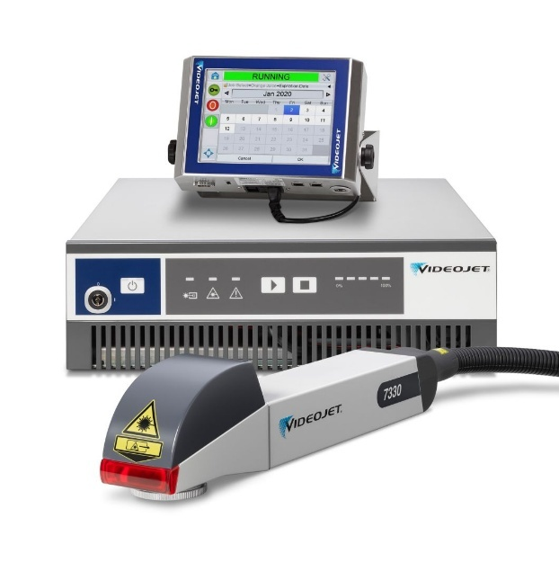 | 
Рисунок 1 – Волоконно–оптический лазерный маркиратор «Videojet 7230» и образец маркировки на материале упаковки

Практика эксплуатации подобных узлов показывает, что технологические риски смещаются из области «работает ли лазер» в область «сохраняется ли качество маркировки и стабильность режима при загрязнении рабочей зоны». Это связано с тем, что выжег – дисперсные частицы, возникающие при воздействии лазера на материалы упаковки, загрязняют оптические элементы и приводят к росту требований к системе аспирации и фильтрации.
Производители систем дымоудаления для лазерных применений прямо закладывают многоступенчатую фильтрацию и функции мониторинга состояния фильтров, включая автоматическое поддержание заданного воздушного потока и индикацию ресурса фильтров (Рисунок 2).
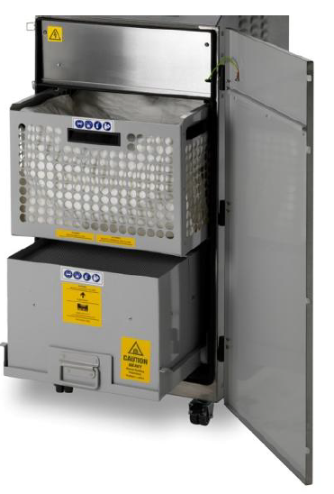 | 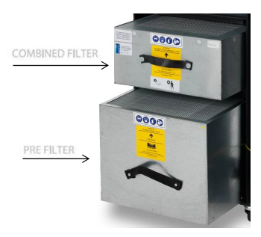
Рисунок 2 – Изображение фильтров дымоуловителя

При этом ключевым обстоятельством, усиливающим импортозависимость, является «одноразовая» природа фильтров в ряде систем: в руководствах по техническому обслуживанию отмечается, что фильтры не предназначены для повторного использования, а очистка отработавших фильтров не рекомендуется.
Следовательно, в условиях дефицита или нестабильной логистики расходные элементы перестают быть расходными «по плану» и превращаются в фактор остановки производства.
В руководствах по профилактическому обслуживанию для дымоуловителей указывается диапазон периодичности замены фильтров, зависящий от режима эксплуатации, включая нормальные и экстремальные условия, что позволяет рассматривать ресурс фильтров, как управляемую величину, но только при гарантированной доступности самих фильтров.
Дополнительно подчёркивается необходимость наличия запасного комплекта фильтров на площадке для предотвращения длительной недоступности оборудования, что прямо указывает на чувствительность узла к снабжению расходниками.
Именно поэтому импортозависимость в узле лазерной маркировки на практике часто проявляется не как ограничения при приобретении нового оборудования, а как невозможность поддерживать штатный цикл обслуживания, что приводит к вынужденным простоям и снижению выпуска.
Отдельным аспектом импортозависимости является применение закрытых технических решений и ограниченных возможностей вмешательства в логику контроля состояния компонентов. Если мониторинг ресурса фильтра реализован внутри проприетарной системы и не интегрирован со средствами верхнего уровня, предприятие оказывается зависимым от поставщика не только в части поставок фильтров, но и в части диагностики, интерфейсов и сервисных процедур. В этом контексте переход к «открытой» архитектуре контроля ресурса на базе ПЛК и стандартных протоколов становится не вспомогательным улучшением, а элементом производительного суверенитета.

Реверс–инжиниринг расходных компонентов, как путь снижения зависимости от импорта
Реверс–инжиниринг в контексте промышленной эксплуатации оборудования рассматривается, как воспроизводство критически важного компонента на основе анализа образца, фактических размеров, материалов и эксплуатационных характеристик с формированием полного комплекта конструкторской документации и технологических требований. Для узла дымоудаления при лазерной маркировке наиболее практичной областью применения реверс–инжиниринга являются фильтрующие элементы, поскольку они имеют предсказуемый ресурс, являются регулярным объектом обслуживания и при этом часто представляют собой «закрытый» расходник конкретного производителя.
Инженерная сложность реверс–инжиниринга фильтров заключается в том, что формальная геометрическая совместимость не равно функциональной эквивалентности. Помимо габаритов и посадочных размеров, требуется обеспечить сопоставимые характеристики по аэродинамическому сопротивлению, пылеёмкости, герметичности корпуса и качеству уплотнений, а также соответствие применяемым классам фильтрации. Для высокоэффективных фильтров в промышленности используется классификация НЕРА, где для класса Н14 в упрощенных обзорах стандарта EN 1822 приводится эффективность порядка 99,995% по наиболее проникающему размеру частиц, что задаёт высокий порог требований к материалам и контролю производства.
Для предварительной фильтрации в вентиляционных системах применяется классификационная логика, которая в международной практике была актуализирована переходом от EN 779 к ISO 16890, что важно учитывать при сопоставлении «старых» обозначений и современных требований к оценке фильтров.
В рамках реверс–инжиниринга это означает, что спецификация должна фиксировать не только «класс на шильдике», но и метод испытаний и критерии приемки, иначе предприятие рискует получить формально подходящий фильтр с фактически иной динамикой засорения и иным влиянием на поток воздуха.
С точки зрения организационной реализуемости важно, что в России сформирован механизм государственной поддержки проектов обратного инжиниринга критических комплектующих, предполагающий возмещение значительной доли затрат разработчика и институциональную процедуру квалификации участников.
Для инженерной практики это критично, поскольку разработка конструкторской документации, изготовление опытных образцов и подтверждение характеристик путём испытаний образуют ту часть затрат, которую предприятию сложно нести ради «одного фильтра», при формировании серийной воспроизводимой поставки.
Таким образом, реверс–инжиниринг фильтров в узле лазерной маркировки следует рассматривать, как переход от зависимости от конкретного артикула к зависимости от собственной спецификации. В идеальном случае предприятие формирует технические условия на фильтр, как функциональный эквивалент, организует входной контроль и увязывает ресурс фильтра с цифровым учётом на уровне АСУ ТП, что позволяет не только заменить импортный компонент, но и сделать его жизненный цикл управляемым и прогнозируемым [4–7].
Импортозамещение цифрового контура АСУ ТП узла маркировки на базе ПЛК и SCADA
Даже при успешной локализации расходных элементов импортозависимость может сохраняться в цифровом контуре управления, если мониторинг ресурса фильтров и диагностики узла замкнуты на зарубежный контроллер, закрытую среду или непереносимый программный модуль. Поэтому второй ключевой линией снижения зависимости является внедрение отечественных компонентов АСУ ТП с опорой на промышленные протоколы, допускающие интеграцию с верхним уровнем независимо от производителя оборудования.
В качестве типового примера отечественного ПЛК, применимого для задач мониторинга ресурса фильтров, можно рассматривать контроллеры «ОВЕН» линейки «ПЛК210», для которых в технических характеристиках указывается наличие нескольких Ethernet–портов, использование Linux в качестве операционной системы и поддержка распространённых промышленных протоколов обмена, включая Modbus и OPC UA в роли сервера (Рисунок 3).
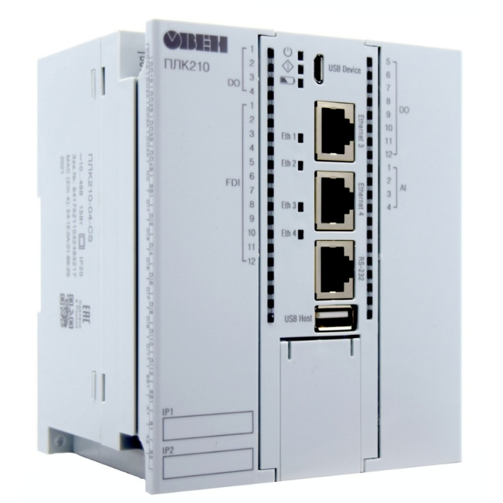
Рисунок 3 – «ОВЕН ПЛК 210»

Принципиально важно, что Modbus имеет публично доступные спецификации, поддерживаемые профильной организацией, что снижает барьер интеграции и упрощает сопровождение системы в долгосрочном горизонте.
Аналогично ОРС позиционируется, как стандарт интероперабельности (возможность разных систем работать в едином промышленном интернете вещей IIot), обеспечивающий безопасный и надежный обмен данными в промышленной автоматизации и независимость от конкретной платформы, что соответствует идее снятия «узких мест» в передаче данных между оборудованием разных поставщиков.
С инженерной точки зрения перенос контроля ресурса фильтров интеллектуального оборудования на ПЛК позволяет реализовать прозрачный алгоритм диагностики, основанный на измеряемых параметрах. На практике наиболее технологичным является контроль перепада давления на фильтрующих ступенях, поскольку рост перепада давления при заданном воздушном потоке отражает степень засорения. При наличии у дымоуловителя штатной индикации ресурса фильтров задача ПЛК может заключаться в тиражировании статусов, архивировании событий и формировании прогнозируемого графика обслуживания. В случае отсутствия штатного измерения ПЛК обеспечивает подключение внешнего датчика перепада давления и реализует пороговую сигнализацию и блокировки, переводя обслуживание из аварийного режима в планово–предупредительный.
Включение SCADA–уровня (Supervisory Control And Data Acquisition) в эту архитектуру необходимо не столько ради визуализации, сколько ради формирования цифрового «следа» эксплуатации. Для узла лазерной маркировки критичными являются регистрация времени срабатывания предупреждений о загрязнении фильтра, фиксация остановок, хранение трендов перепада давления и формирование отчетов для службы главного механика и КИПиА. При использовании унифицированных протоколов обмена SCADA становится надстрочным уровнем, не привязанным к бренду конкретного ПЛК, а значит, выполняет функцию долгосрочной «памяти» предприятия о состоянии оборудования.
Таким образом, импортозамещение цифрового контура АСУ ТП в узле маркировки следует трактовать не как замену одного контроллера другим, а как переход к управляемой архитектуре, где диагностика ресурса фильтров основана на измерениях, передается на верхний уровень стандартными протоколами и документируется в цифровой среде предприятия. Непосредственным эффектом становится снижение зависимости от закрытых сервисных процедур и повышение ремонтопригодности, поскольку алгоритмы остаются допустимыми инженерному персоналу и могут развиваться вместе с производственными требованиями [8–9].
Заключение
Проведенный анализ позволяет сделать вывод, что устойчивое развитие суверенитета отечественной промышленности достигается сочетанием реверс–инжиниринга и замещением импортных комплектующих на доступные аналоги. Реверс–инжиниринг наиболее эффективен для расходных компонентов, таких как фильтры, которые не предназначены для регенерации и требуют регулярной замены, что напрямую прописывается производителем в руководстве по эксплуатации.
Модернизацию или полную замена цифрового контура АСУ ТП целесообразно реализовать через ПЛК Российского производства, поддерживающие Modbus TCP и OPC UA, такой подход исключит вендорное замыкание и упростит интеграцию со SCADA системой предприятия.
Дополнительным фактором реализуемости становится наличие в России механизма государственной поддержки проектов обратного инжиниринга критических комплектующих. Наличие данной предпосылки успешного исхода снижает барьер для перехода от решения проблем для единичных случаев к воспроизводимым спецификациям и налаживанию серийного выпуска.
В результате, комбинированный метод ухода от зависимых конфигураций оборудования основывается на местном производстве расходных материалов и запчастей или использовании доступных аналогов, более важные узлы линий воссоздаются через реверс–инжиниринг на мощностях Российских поставщиков, а за диагностику и логику выполнения задач отвечают локализованные контроллеры с доступным программным обеспечением и стандартизированными протоколами связи. Такая модель не только позволит минимизировать простои, но и сделает возможным переход на плановый режим производства с сохранением должного качества
Литература
- Кремлев, М. С. Интеллектуализация работы башенных кранов на современной строительной площадке / М. С. Кремлев, Е. А. Воронин // Цифровизация и кибербезопасность: современная теория и практика : сборник материалов IV Международной научно–практической конференции, Омск, 30–31 октября 2024 года. – Омск: Сибирский государственный автомобильно–дорожный университет (СибАДИ), 2025. – С. 80–86. – EDN HQHWEI.
- Макарова, Е. В. Влияние политики импортозамещения на стратегию развития в области электронной промышленности / Е. В. Макарова, С. П. Пашаева // Журнал прикладных исследований. – 2024. – № 2. – С. 44-49. – DOI 10.47576/2949-1878.2024.2.2.006. – EDN HGWRQV.
- Анохина, Т. В. Проблематика автоматизации кондитерского производства / Т. В. Анохина, А. В. Гончаров, М. С. Кремлев // Отходы и ресурсы. – 2025. – Т. 12, № 1. – DOI 10.15862/21ECOR125. – EDN NQORHJ.
- Чуйков, В. Индустрия упаковки: итоги года. Какие вызовы предстоит преодолеть в 2024 году / В. Чуйков // Переработка молока. – 2024. – № 3(293). – С. 12-14. – EDN FUPUDD.
- Автоматизация контроля качества кондитерской продукции с использованием интеллектуальных технологий / А. В. Кучумов, И. Г. Благовещенский, В. Г. Благовещенский [и др.] // Роговские чтения : сборник докладов научно–практической конференции с международным участием, Москва, 16 декабря 2022 года. – Курск: Закрытое акционерное общество "Университетская книга", 2023. – С. 237–245. – EDN FVNAYJ.
- Максимов, А. Ю. Рынок упаковочного оборудования: ключевые тенденции и перспективы в условиях санкций / А. Ю. Максимов // Переработка молока. – 2024. – № 3(293). – С. 24-26. – EDN JPRXBH.
- Dementiev, S. Yu. Industrial Internet of Things in Russia / S. Yu. Dementiev, A. V. Murygin // Международный журнал информационных технологий и энергоэффективности. – 2023. – Vol. 8, No. 5-2(31). – P. 5-8. – EDN YUADZX.
- Анциферова, А. С. О разнице между Интернетом вещей и промышленным Интернетом вещей / А. С. Анциферова // Исследования и инновации: синергия знаний и практики : Сборник статей Международной научно-практической конференции, Москва, 20 февраля 2024 года. – Москва: Издательство Центра дополнительного профессионального образования «Цифровая академия», 2024. – С. 60-66. – EDN RKVDEP.
- Веремейчик, Р. М. Технологии интернета вещей в задачах промышленной автоматизации / Р. М. Веремейчик, А. А. Часовских // Молодые учёные России : Сборник статей XXVI Всероссийской научно-практической конференции. В 2-х частях, Пенза, 20 декабря 2025 года. – Пенза: МЦНС Наука и Просвещение (ИП Гуляев Г.Ю.), 2025. – С. 71-73. – EDN UNFQWY.

